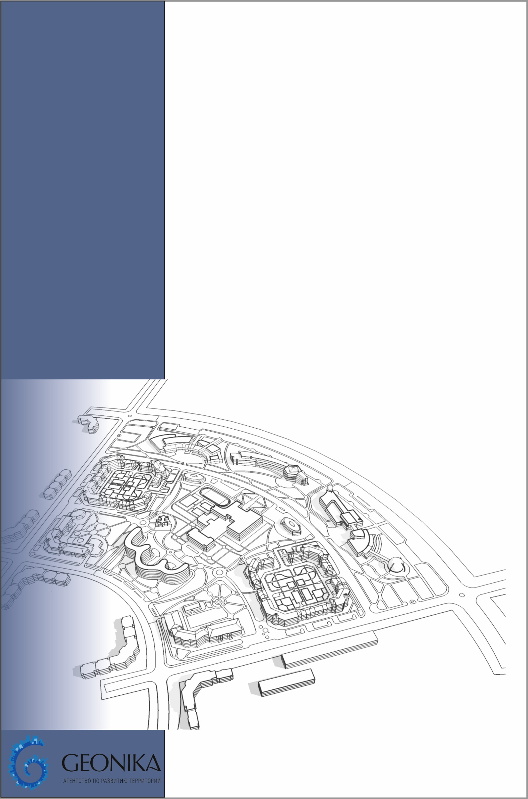**Ненецкий автономный округ**

**СЕЛЬСКОЕ ПОСЕЛЕНИЕ**

**«ТЕЛЬВИСОЧНЫЙ сельсовет»**

**ЗАПОЛЯРНОГО РАЙОНА**

**внесение изменений в генеральный план**

**сельского поселения «ТЕЛЬВИСОЧНЫЙ сельсовет» заполярного района**

**Ненецкого автономного округа**

ПОЛОЖЕНИЕ О ТЕРРИТоРИАЛЬНОМ

ПЛАНИРОВАНИИ

ОМСК 2022

Оглавление

1 сведения о видах, назначении и наименованиях планируемых для размещения объектов местного значения поселения их основные характеристики, их местоположение, характеристики зон с особыми условиями использования территорий 3

1.1 СелоТельвиска 3

1.2 Деревня Макарово 5

1.3 Деревня Устье 5

2 параметры функциональных зон, а также сведения о планируемых для размещения в них объектах федерального значения, объектах регионального значения, объектах местного значения, за исключением линейных объектов 6

# сведения о видах, назначении и наименованиях планируемых для размещения объектов местного значения поселения их основные характеристики, их местоположение, характеристики зон с особыми условиями использования территорий

## Село Тельвиска

| **№**  **п/п** | **Наименование объекта** | **Вид объекта** | **Характеристика объекта** | **Функциональная зона** | **Мероприятие** | **Срок реализации** |
| --- | --- | --- | --- | --- | --- | --- |
| ***Объекты социальной сферы*** | | | | | | |
| 1 | Спортивно-оздоровительный центр | Спортивное сооружение | 790 кв. м | Зона специализированной общественной застройки | Планируемый к размещению | Расчетный срок |
| 2 | Парк | Общественные пространства | 77000 кв. м | Зона озелененных территорий общего пользования (лесопарки, парки, сады, скверы, бульвары, городские леса) | Планируемый к размещению | Расчетный срок |
| 3 | Торговый центр | Объекты торговли, общественного питания | 200 кв.м торговой площади | Многофункциональная общественно-деловая зона | Планируемый к размещению | Расчетный срок |
| 4 | Кафе | Объекты торговли, общественного питания | 10 мест | Многофункциональная общественно-деловая зона | Планируемый к размещению | Расчетный срок |
| 5 | Магазин | Объекты торговли, общественного питания | 50 кв.м торговой площади | Многофункциональная общественно-деловая зона | Планируемый к размещению | Расчетный срок |
| 6 | Магазин | Объекты торговли, общественного питания | 50 кв.м торговой площади | Многофункциональная общественно-деловая зона | Планируемый к размещению | Расчетный срок |
| 7 | Кафе-пекарня | Объекты торговли, общественного питания | 10 мест | Многофункциональная общественно-деловая зона | Планируемый к размещению | Расчетный срок |
| 8 | Прачечная | Непроизводственные объекты коммунально-бытового обслуживания и предоставления персональных услуг | По заданию на проектирование | Многофункциональная общественно-деловая зона | Планируемый к размещению | Расчетный срок |
| 9 | Химчистка | Непроизводственные объекты коммунально-бытового обслуживания и предоставления персональных услуг | По заданию на проектирование | Многофункциональная общественно-деловая зона | Планируемый к размещению | Расчетный срок |
| 10 | Офис | Непроизводственный объект по предоставлению населению правовых, финансовых, консультационных и иных подобных услуг | По заданию на проектирование | Многофункциональная общественно-деловая зона | Планируемый к размещению | Расчетный срок |
| 11 | Гостиница | Гостиницы и аналогичные коллективные средства размещения | 10 мест | Многофункциональная общественно-деловая зона | Планируемый к размещению | Расчетный срок |
| ***Объекты производственной и сельскохозяйственной сфер*** | | | | | | |
| 12 | Склад | Объект, связанный с производственной деятельностью | По заданию на проектирование | Производственная зона сельскохозяйственных предприятий | Планируемый к реконструкции | Расчетный срок |
| 13 | Предприятие по заготовке, переработке, хранению и транспортировке дикорастущей продукции | Предприятие растениеводства | По заданию на проектирование | Производственная зона сельскохозяйственных предприятий | Планируемый к размещению | Расчетный срок |
| 14 | Ферма | Предприятие по разведению молочного крупного рогатого скота, производство сырого молока | По заданию на проектирование | Производственная зона сельскохозяйственных предприятий | Планируемый к размещению | Расчетный срок |
| ***Объекты транспортной инфраструктуры*** | | | | | | |
| б/н | Улично-дорожная сеть | Улица в жилой застройке | протяженность – 4,3км | Зона транспортной инфраструктуры | Строительство | Расчетный срок |

## Деревня Макарово

| **№**  **п/п** | **Наименование объекта** | **Вид объекта** | **Характеристика объекта** | **Функциональная зона** | | **Мероприятие** | **Срок реализации** |
| --- | --- | --- | --- | --- | --- | --- | --- |
| ***Объекты социальной сферы*** | | | | | | | |
| 1 | Парк | Общественные пространства | 1 объект | | Зона озелененных территорий общего пользования (лесопарки, парки, сады, скверы, бульвары, городские леса) | Планируемый к размещению | Расчетный срок |
| ***Объекты транспортной инфраструктуры*** | | | | | | | |
| б/н | Улично-дорожная сеть | Улица в жилой застройке | протяженность – 0,3км | Зона транспортной инфраструктуры | | Строительство | Расчетный срок |
| б/н | Автомобильные дороги местного значения | Автомобильные дороги местного значения | протяженность – 0,05км | Зона транспортной инфраструктуры | | Строительство | Расчетный срок |

## Деревня Устье

| **№**  **п/п** | **Наименование объекта** | **Вид объекта** | **Характеристика объекта** | **Функциональная зона** | **Мероприятие** | **Срок реализации** |
| --- | --- | --- | --- | --- | --- | --- |
| ***Объекты транспортной инфраструктуры*** | | | | | | |
| б/н | Улично-дорожная сеть | Улица в жилой застройке | протяженность – 1,9км | Зона транспортной инфраструктуры | Строительство | Расчетный срок |
| б/н | Автомобильные дороги местного значения | Автомобильные дороги местного значения | протяженность – 0,05км | Зона транспортной инфраструктуры | Строительство | Расчетный срок |

# параметры функциональных зон, а также сведения о планируемых для размещения в них объектах федерального значения, объектах регионального значения, объектах местного значения, за исключением линейных объектов

**с. Тельвиска**

| **№** | **Наименование функциональной зоны** | **Площадь, га** | **Максимальная этажность (высота, м) застройки зоны** | **Максимально допустимая плотность застройки кв.м\га** |
| --- | --- | --- | --- | --- |
| 1 | **Жилые зоны,** в том числе: | **30,9** | 4 эт. | 2000 |
| 1.1 | *Зона застройки индивидуальными жилыми домами* | 24,0 | 2 эт. | 1000 |
| 1.2 | *Зона застройки малоэтажными жилыми домами (до 4 этажей, включая мансардный)* | 6,9 | 4 эт. | 1800 |
| 2 | **Общественно-деловые зоны,**  в том числе: | **5,6** | 3 эт. | 3000 |
| 2.1 | *Многофункциональная общественно-деловая зона* | 2,3 | 3 эт. | 3000 |
|  | объекты местного значения поселения: | | | |
| 2.1.1 | объекты коммунально-бытового обслуживания – 2 объекта, строительство | | | |
| 2.1.2 | объекты торговли и общественного питания – 5 объектов, строительство | | | |
| 2.1.3 | административные здания – 1 объект, строительство | | | |
| 2.1.4 | коллективные средства размещения – 1 объект, строительство | | | |
| 2.2 | *Зона специализированной общественной застройки* | 3,3 | 3 эт. | 3000 |
|  | объекты регионального значения: | | | |
| 2.2.1 | общеобразовательные организации – 1 объект, строительство | | | |
| 2.2.2 | дошкольные образовательные организации – 1 объект, строительство | | | |
| 2.2.3 | объекты спорта – 1 объект, строительство | | | |
|  | объекты местного значения поселения: | | | |
| 2.2.4 | объекты спорта – 1 объект, строительство | | | |
| 3 | **Производственные зоны, зоны инженерной и транспортной инфраструктур**, в том числе: | **30,3** | 3 эт. | 2200 |
| 3.1 | *Коммунально-складская зона* | 0,6 | 2 эт. | 2200 |
|  | объекты регионального значения: | | | |
| 3.1.1 | площадка накопления, обработки отходов с. Тельвиска - 1 объект | | | |
| 3.2 | *Зона инженерной инфраструктуры* | 5,3 | - | - |
|  | объекты местного значения муниципального района: | | | |
| 3.2.1 | водозабор – 1 объект, строительство | | | |
| 3.2.2 | водопроводные очистные сооружения – 1 объект, строительство | | | |
| 3.2.3 | насосная станция – 1 объект, строительство | | | |
| 3.2.4 | водозабор – 1 объект, реконструкция | | | |
| 3.2.5 | канализационная насосная станция (КНС) – 1 объект, строительство | | | |
| 3.2.6 | очистные сооружения (КОС) – 1 объект, строительство | | | |
| 3.2.7 | источник тепловой энергии (котельная №1) – 1 объект, реконструкция | | | |
| 3.3 | *Зона транспортной инфраструктуры* | 2,7 | - | - |
| 3.4 | *Зона улично-дорожной сети* | 21,6 | - | - |
| 4 | **Зоны рекреационного назначения,** в том числе | **40,9** | - | - |
| 4.1 | *Зона озелененных территорий общего пользования (лесопарки, парки, сады, скверы, бульвары, городские леса)* | 19,5 | - | - |
|  | объекты местного значения поселения: | | | |
| 4.1.1 | парк – 1 объект, строительство | | | |
| 4.2 | *Зона лесов* | 21,4 | - | - |
| 5 | **Зоны сельскохозяйственного использования,**  в том числе: | **17,4** | - | - |
| 5.1 | *Зона садоводческих или огороднических некоммерческих товариществ* | 3,5 | - | - |
| 5.2 | *Производственная зона сельскохозяйственных предприятий* | 13,9 | - | - |
|  | объекты местного значения поселения: | | | |
| 5.2.1 | объект, связанный с производственной деятельностью – 1 объект, реконструкция | | | |
| 5.2.2 | объекты сельского хозяйства – 2 объекта, строительство | | | |
| 6 | **Зоны специального назначения** том числе: | **8,7** | - | - |
| 6.1 | *Зона кладбищ* | 2,1 | - | - |
| 6.2 | *Зона озелененных территорий специального назначения* | 6,6 | - | - |
| 7 | **Иные зоны** | **11,4** |  |  |
| 7.1 | *Иные зоны* | 11,4 | - | - |

**д. Макарово**

| **№** | **Наименование функциональной зоны** | **Площадь, га** | **Максимальная этажность (высота, м) застройки зоны** | **Максимально допустимая плотность застройки кв.м\га** |
| --- | --- | --- | --- | --- |
| 1 | **Жилые зоны,** в том числе: | **7,8** | 3 эт. | 2000 |
| 1.1 | *Зона застройки индивидуальными жилыми домами* | 5,8 | 2 эт. | 1000 |
| 1.2 | *Зона застройки малоэтажными жилыми домами (до 4 этажей, включая мансардный)* | 2,0 | 3 эт. | 1000 |
| 2 | **Общественно-деловые зоны,**  в том числе: | **1,0** | 3 эт. | 3000 |
| 2.1 | *Многофункциональная общественно-деловая зона* | 0,7 | 3 эт. | 3000 |
| 2.2 | *Зона специализированной общественной застройки* | 0,3 | 4 эт. | 3000 |
| 3 | **Производственные зоны, зоны инженерной и транспортной инфраструктур**, в том числе: | **9,1** | 3 эт. | 2200 |
| 3.1 | *Коммунально-складская зона* | 1,5 | 2 эт. | 2200 |
|  | объекты регионального значения: | | | |
| 3.1.2 | площадка накопления, обработки отходов д. Макарово - 1 объект | | | |
| 3.2 | *Зона инженерной инфраструктуры* | 0,7 | - | - |
|  | объекты местного значения муниципального района: | | | |
| 3.2.1 | водозабор – 1 объект, строительство | | | |
| 3.2.2 | водопроводные очистные сооружения – 1 объект, строительство | | | |
| 3.2.3 | очистные сооружения (КОС) – 1 объект, строительство | | | |
| 3.3 | *Зона улично-дорожной сети* | 6,9 | - | - |
| 4 | **Зоны рекреационного назначения,** в том числе | **21,7** | - | - |
| 4.1 | *Зона озелененных территорий общего пользования (лесопарки, парки, сады, скверы, бульвары, городские леса)* | 0,8 | - | - |
|  | объекты регионального значения: | | | |
| 4.1.1 | парк – 1 объект, строительство | | | |
| 4.2 | *Зона лесов* | 20,9 | - | - |
| 5 | **Зоны сельскохозяйственного использования,**  в том числе: | **4,1** | - | - |
| 5.1 | *Зона садоводческих или огороднических некоммерческих товариществ* | 0,2 | - | - |
| 5.2 | *Производственная зона сельскохозяйственных предприятий* | 3,9 | - | - |
| 6 | **Зоны специального назначения** том числе: | **3,0** | - | - |
| 6.1 | *Зона кладбищ* | 0,4 | - | - |
| 6.2 | *Зона озелененных территорий специального назначения* | 2,6 | - | - |
| 6 | **Зона акваторий** | **4,1** | - | - |
| 7 | **Иные зоны** | **29,1** |  |  |
| 7.1 | *Иные зоны* | 29,1 | - | - |

**д. Устье**

| **№** | **Наименование функциональной зоны** | **Площадь, га** | **Максимальная этажность (высота, м) застройки зоны** | **Максимально допустимая плотность застройки кв.м\га** |
| --- | --- | --- | --- | --- |
| 1 | **Жилые зоны,** в том числе: | **5,5** | 2 эт | 2000 |
| 1.1 | *Зона застройки индивидуальными жилыми домами* | 5,5 | 2 эт. | 1000 |
| 2 | **Общественно-деловые зоны,**  в том числе: | **2,3** | 2 эт. | 3000 |
| 2.1 | *Зона специализированной общественной застройки* | 2,3 | 2 эт. | 3000 |
| 3 | **Производственные зоны, зоны инженерной и транспортной инфраструктур**, в том числе: | **5,7** | 3 эт. | 2200 |
| 3.1 | *Зона инженерной инфраструктуры* | 0,2 | - | - |
| 3.2 | *Зона улично-дорожной сети* | 5,5 | - | - |
| 4 | **Зоны сельскохозяйственного использования,**  в том числе: | **5,3** | - | - |
| 4.1 | *Зона садоводческих или огороднических некоммерческих товариществ* | 5,3 | - | - |
| 5 | **Зона акваторий** | **0,3** |  |  |
| 6 | **Иные зоны** | **14,9** |  |  |
| 6.1 | *Иные зоны* | 14,9 | - | - |